8号机超高压主汽阀内阀盖和阀体Z密封面修复技术说明
一、工程目的
2024年8号机C级检修过程中，发现左右侧超高压主汽阀内阀盖、阀体与密封环接触位置存在整圈间断凹坑，每个密封面凹坑约15个，凹坑最大直径约10mm，深度约1mm。为保证阀门密封性，提高机组安全性和经济性，需对内阀盖、阀体进行修复处理。
二、现场设备概况
江西赣能股份有限公司丰城发电厂位于江西省丰城市西面石上村铜鼓山，厂区距丰城市区8公里，距南昌市约60km，南临赣江约0.5km，东距丰高公路约0.6km，北距丰城水泥厂2.8km，8号机组于2022年12月投产发电。
8号机组汽轮机是由哈尔滨汽轮机厂有限责任公司生产的型号为N1000-31/600/620/620二次中间再热，单轴、 五缸、四排汽，1000MW等级超超临界反动凝汽式汽轮机组。超高压主汽调节联合阀布置在超高压缸两侧，其中一组阀门与汽缸上半水平刚性连接，一组与汽缸下半水平刚性连接，阀门与汽缸采用可拆卸的法兰和插管连接结构，并由弹性支架浮动支撑在汽缸两侧的基础上。目前8号机超高压主汽阀内阀盖和阀体Z密封面均存在多处凹坑，存在泄漏隐患，需进行修复处理。
2.1 设备技术参数
超高压主汽门主要技术参数
编号 | 技术参数名称 | 参数值 | 备注
1 | 密封面直径 | Φ357.43 mm
2 | 阀门总行程 | 122±2.5mm
3 | 主阀行程 | 110±2mm
4 | 预启阀行程 | 12±0.5mm
5 | 油动机行程 | 145mm
6 | 设计压力 | 31MPa
7 | 设计温度 | 600℃
8 | 内阀盖加工尺寸（外径*内径） | Φ815*Φ653 | ZG1Cr10MoWVNbN-Ⅱ  B/HJ771
9 | 阀体Z密封面加工尺寸（外径*内径） | Φ775*Φ653 | ZG13Cr9Mo2Co1VNbNB-Ⅱ  500-B/HJ712
三、施工内容及技术要求
3.1 施工内容
3.1.1 8号机左右侧超高压主汽阀内阀盖密封面研磨修复，并保证密封面0.2(0,+0.03)mm密封台阶尺寸，如图1。
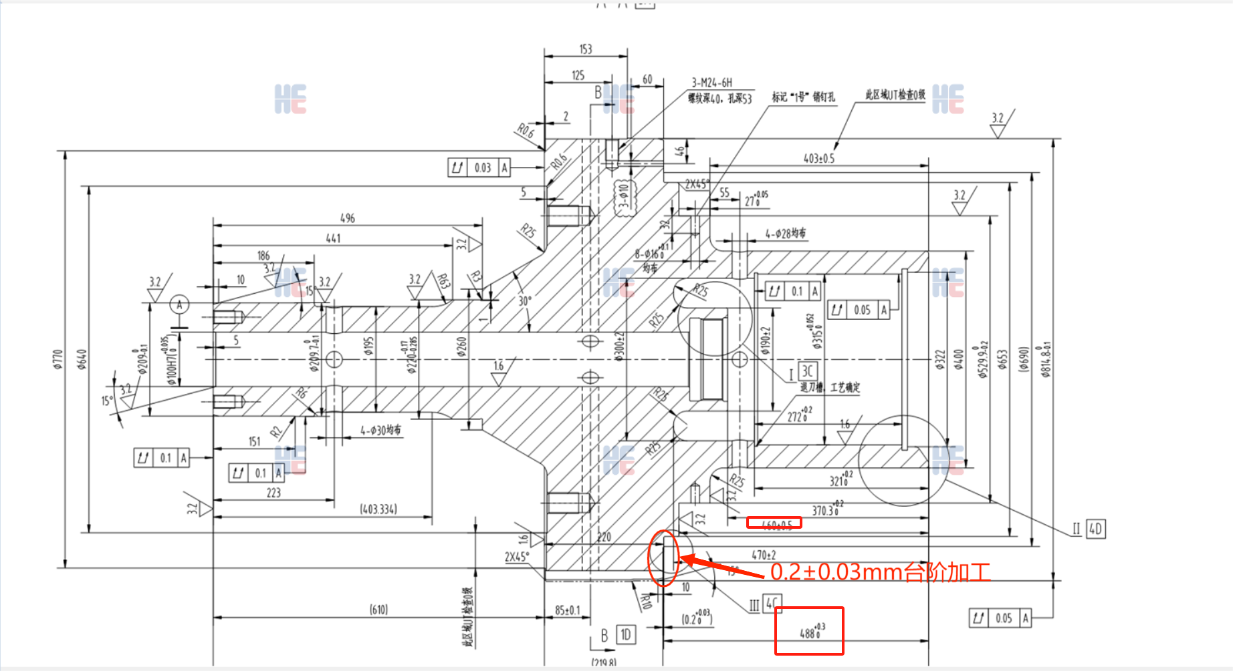
图1
3.1.2 8号机左右侧超高压主汽阀阀体Z密封面研磨修复，并保证密封环安装孔深度27.5±0.02mm尺寸，如图2。
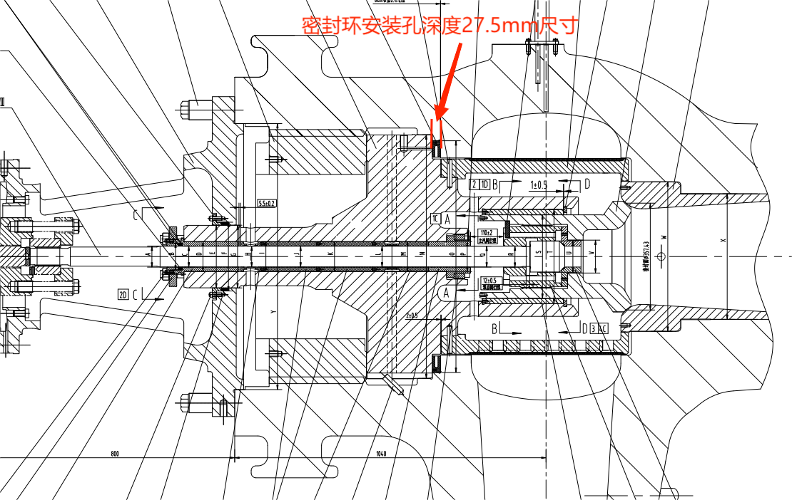
图2
3.1.3 加工面示意图和尺寸如下图3所示。
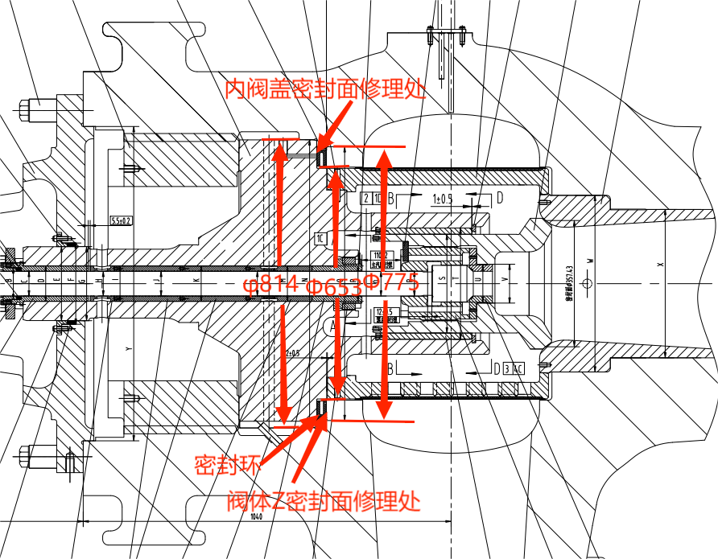
图3
3.2 技术要求
3.2.1施工技术要求
1、采用机加工方案：超高压主汽阀内阀盖上机床找正，最小量加工去除488(0,+0.3)平面（内阀盖与密封环密封面），去除凹坑，严禁过度加工，并补充加工0.2-0.23mm台阶。阀体Z密封面（阀体与密封环配合面）最小量加工去除凹坑，并研磨密封环安装孔，严禁过度加工和损坏密封环安装孔外径，确保安装孔深度为27.5±0.02mm，所有加工面必须清根。
2、研磨要求：所有密封面加工后，表面粗糙度≯Ra0.8μm，平整度和垂直度均≯0.02mm。
探伤要求：加工面表面全范围区域按NB/T47013.5进行着色探伤检查，I级合格。
3.2.2人员和投标公司技术要求
1、项目经理（兼职安全员）：1人，5年以上的主机配汽机构专业检修工作经验，至少应有2022年1月1日至今期间，1000MW及以上机组主汽阀检修2个业绩，对所负责项目工艺有透彻的理解，有独立组织主机配汽机构检修带队经历，有较强的专业技术能力、沟通能力、执行力和缺陷分析处理能力，善于管控质量、进度，善于将每天的工作量进行细化，在整个本体大修团队中有较高的威望，能统筹管控整个本体大修工作，能按照大修网络图做好各小组人员的合理调配，确保整个项目整体流畅性，要求在投标文件中出具其简单履历。
2、技术员：1人，4年以上主机阀门专业检修工作经验，熟悉焊接及机加工工艺，具备机加工行业资格证可加分。
3、检修工：4人（熟练工2人，中级工2人）。
4、因工期紧张，专业研磨、修复工具不少于两套。
5、所有检修人员需经过相关专业认可，具备同类设备检修经验。
6、投标方必须委派具有相应专业技术能力的检修工作人员参加检修工作，参加检修人员必须熟悉设备的检修工艺规程及检修方法等。
7、投标方组织机构管理人员必须确保检修期间在招标方现场，不得同时担任其他项目任何职责。
8、所有检修人员有相应的专业技能，有一定同类电厂检修维护的经验，身体健康、精神饱满、着装整齐、佩戴工作证。
9、招标方有权利要求投标方更换无法胜任工作的人员，投标方应无条件积极配合，直至人员满足专业要求为止。
10、现场使用的电动工器具必须检验合格，临时移动电源必须使用带3C论证的工业防水型插座箱及防爆型航空插头。
11、投标方必须具备电力工程施工总承包三级及以上资质或承装（修、试）电力设施许可证承修资质并提供合格的安全资质材料，至少包括：1、近三年的安全施工简历与证明，和应急管理局开具的企业近三年安全生产无事故证明；2、有效营业执照；3、法人代表资格证书或授权委托书；4、安全生产资格证。所有参与现场工作人员必须与投标方签定劳务合同，提供3月内体检报告（丰城市人民医院），并在项目施工期内以投标方公司名义为现场工作人员购买具备团体意外险、雇主责任险、工程险、工商保险单项或叠加不少于120万元/人保额保险。
12、2025年8号机C级检修计划于2025年10月1日至2025年10月30日进行，投标方中标后需要立即开展人员、机具的准备工作，开展必要的技术沟通工作，机组停机后招标方将第一时间通知投标方，接招标方通知后10日内完成全部人员入厂和开工报告审批，开展检修作业，所有检修工作在施工条件具备后8天内全部完成，并验收合格，检修作业严格执行招标方施工工期网络图，特殊情况以招标方要求时间为准，不得影响锅炉水压试验时间节点要求，不得延误机组正常开机。投标方须参与8号机整组启动或完全认可招标方试验结果，人员撤离需报招标方认可。
13、投标方必须在招标文件中提供三级检修计划网络图，开工前2天必须将三级检修计划网络图提交给招标方审核。三级检修计划网络图必须满足招标方总体进度安排，包括总工期如招标方有调整也必须按招标方调整后工期执行。
3.3验收要求
3.3.1 修复后密封面粗糙度、平行度达标率100%。
3.3.2 修复后小装验收密封环两侧接触良好，密封线连续无断点。
3.3.3 阀门装配后不发生因施工原因导致密封环泄漏情况。
3.3.4 检修项目验收优良率100%。
3.3.5 过程质检点检验率100%。
3.3.6 检修项目完成率100%。
3.3.7 在机组检修结束后5天内，提交完整的技术记录、总结报告。
上述人员及机具设置为投标方现场施工最低的配备要求，招标方有权根据检修工作需要要求投标方随时增加人员及设备且不得增加任何费用，投标方必须无条件执行。
- 工程量统计
要求投标方对以下工程量分项报价，据实结算（阀门拆装由招标方另行安排专业队伍配合）
序号 | 工程量 | 单位 | 数量
1 | 8号机超高压主汽阀内阀盖凹坑修复（包括密封面0.2mm密封台阶加工和运输） | 台 | 2
2 | 8号机左右侧超高压主汽阀阀体Z密封面研磨修复，(含密封环安装孔深度加工) | 台 | 2
五、质量保证条款
投标方将向招标方提供符合合同要求的服务，保证本工程竣工后的服务质量，确保本工程质量满足业主机组安全经济运行要求。
- 本工程8号机超高压主汽阀内阀盖和阀体Z密封面修复项目质保期为机组开机运行后1年，对于保修范围内的项目，投标方在接到修理通知之日后立即派人修理。如投标方不在约定期限内派人修理，招标方可委托他人修理，其保修费用从质量保修金内扣除。
- 工程竣工验收后5天内，投标方向招标方提交三份完整的检修记录和总结报告，资料需装订成册。
- 发生需紧急抢修的事件，投标方接到通知后，保证在24小时内到达现场进行抢修。非投标方施工质量引起的事件，抢修费用由招标方承担。
- 在质保期内，投标方确保检修项目的质量。
六、考核
6.1修复后密封面探伤不合格，考核合同款20%。
6.2阀门装配后或质保期内发生因修复质量问题导致泄漏，考核合同款50%，并保留追究由此造成招标方一切损失的权利。
6.3进度延误按每天5000元考核。
6.4现场违章依照江西赣能股份有限公司丰城发电厂Q/GNFD-SJ213-2024大小修或临修承包商考核细则执行。
6.5发生重大设备质量问题导致设备损坏的按损坏设备价值的三倍进行考核，并保留追究由此造成招标方一切损失的权利。
6.6同一事件造成多种后果，分别进行考核；同一事件适用于二种及以上考核条款，按最高考核条款执行；重复发生的事件招标方有权进行加倍考核。
6.7检修过程中考核采取定期或不定期通报的形式予以公示，质保期内的考核将以联系单、传真或电话通知的方式予以传达。
6.8以上考核严格按招标方相关管理制度进行执行，投标方必须无条件接受，考核费用按招标方要求进行扣除。
6.9损坏密封环安装孔外径，无论多少，考核合同款50%。
投标方必须在工程文件中对上述内容进行书面承诺，承诺书必须由企业法人签字、盖章。
设备管理部汽机检修班
2025年7月17日
检修质监点签证记录
项目名称 |  |  | 检修单位 |  |  | 开工日期
检修工序步骤及内容 | 质量标准 | 质检点 | 检验记录 | 检修单位三级签证 |  |  | 监理人员（注明日期） | 设管部(注明日期) | 生技部（注明日期）
 |  |  |  | 检修人员 | 检修技术员 | 检修专业负责人 | 监理人员（注明日期） | 设管部(注明日期) | 生技部（注明日期）
内阀盖密封面修复 | 内阀盖上车床找正，找正精度≯0.02mm，严禁过度加工，密封台阶尺寸0.2-0.23mm,加工面必须清根。 | W-1
阀体Z密封面修复机具找正 | 找正精度≯0.02mm。 | W-2
阀体Z密封面修复 | 最小量去处密封面凹坑，严禁过度加工，确保密封环安装孔深度27.5±0.02mm,加工面必须清根。 | W-3
内阀盖、阀体Z密封面研磨处理 | 表面粗糙度≯Ra0.8μm，平整度、垂直度≯0.02mm | W-4
加工面全范围着色探伤 | 按NB/T47013.5进行着色探伤检查Ⅰ级合格，无裂纹，无气孔等缺陷。 | W-5
密封环试装严密性检查 | 密封环两侧接触良好，密封线连续无断点。 | H-6

